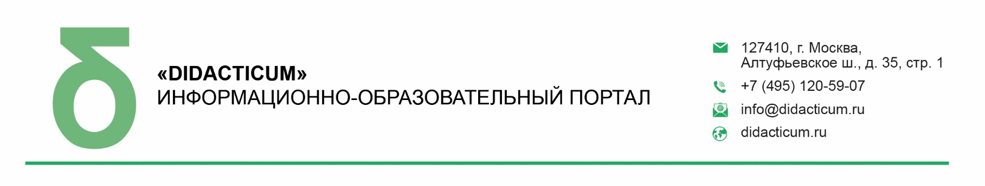

ИСХ. № ДИ/029 от 25 июля 2023 г.  Приглашение на Всероссийский онлайн- семинар «Формирование регулятивных универсальных учебных действий у обучающихся подросткового возраста» | Руководителям муниципальных органов управления образованием

Уважаемые коллеги!

В период с 08 по 09 августа 2023 года пройдет открытый Всероссийский онлайн-семинар для педагогов общеобразовательных организаций «ФОРМИРОВАНИЕ РЕГУЛЯТИВНЫХ УНИВЕРСАЛЬНЫХ УЧЕБНЫХ ДЕЙСТВИЙ У ОБУЧАЮЩИХСЯ ПОДРОСТКОВОГО ВОЗРАСТА».

Участие педагогов в мероприятии осуществляется на некоммерческой основе (бесплатно) за счет средств сообщества и партнеров мероприятия. Для участников профессионального сообщества предусмотрена расширенная программа.

Эксперт семинара: Полковникова Наталья Борисовна - к.п.н., доцент кафедры дошкольного образования Института педагогики и психологии образования МГПУ соавтор комплексных образовательных программ дошкольного образования «Счастливый ребёнок» и «Тропинки».

В рамках онлайн-семинара будут рассмотрены следующие вопросы:

- Структура и содержание регулятивных универсальных учебных действий;
- Виды и показатели сформированности регулятивных универсальных учебных действий в подростковом возрасте;
- Возрастные особенности регулятивной сферы психики подростка;
- Формирование способности личности обучающегося к целеполаганию и построению жизненных планов во временной перспективе;
- Развитие регуляции учебной деятельности обучающихся;
- Развитие саморегуляции эмоциональных и функциональных состояний школьников;
- Рекомендации по формированию регулятивных действий у обучающихся основной школы.

Учитывая высокую значимость мероприятия, дополнительно просим Вас рассмотреть возможность оказания информационной поддержки Всероссийскому онлайн-семинару: «Формирование регулятивных универсальных учебных действий у обучающихся подросткового возраста», а именно:

- Организовать рассылку писем-приглашений руководителям общеобразовательных организаций (руководителям школ).
- Разместить анонс мероприятия на официальном сайте.

Для всех желающих принять участие в работе семинара обязательна предварительная регистрация на официальной странице мероприятия:

https://didacticum.ru/events1/online/web080823/

Координатор проекта: Брыксина Кристина Валерьевна тел.: +7 (495) 120-59-07, доб. (130);
Е-mail: k.bryksina@edu-m.ru

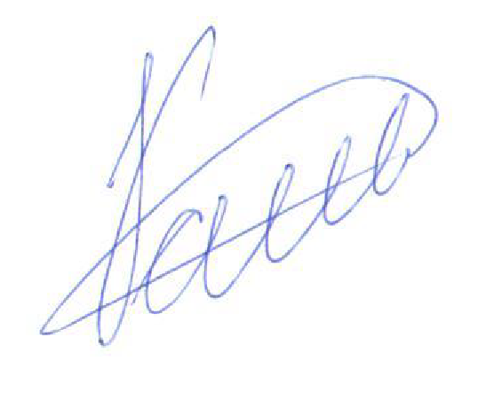

С уважением,
Исполнительный директор М.Е. Кайгородцев

Приложение:
- Письмо-приглашение для рассылки.
Приложение 1.
Письмо-приглашение на
Всероссийский онлайн-семинар

Уважаемые коллеги!

В период с 08 по 09 августа 2023 года пройдет открытый Всероссийский онлайн-семинар для педагогов общеобразовательных организаций «ФОРМИРОВАНИЕ РЕГУЛЯТИВНЫХ УНИВЕРСАЛЬНЫХ УЧЕБНЫХ ДЕЙСТВИЙ У ОБУЧАЮЩИХСЯ ПОДРОСТКОВОГО ВОЗРАСТА».

Участие педагогов в мероприятии осуществляется на некоммерческой основе (бесплатно) за счет средств сообщества и партнеров мероприятия. Для участников профессионального сообщества предусмотрена расширенная программа.

Эксперт семинара: Полковникова Наталья Борисовна - к.п.н., доцент кафедры дошкольного образования Института педагогики и психологии образования МГПУ соавтор комплексных образовательных программ дошкольного образования «Счастливый ребёнок» и «Тропинки».

В рамках онлайн-семинара будут рассмотрены следующие вопросы:

- Структура и содержание регулятивных универсальных учебных действий;
- Виды и показатели сформированности регулятивных универсальных учебных действий в подростковом возрасте;
- Возрастные особенности регулятивной сферы психики подростка;
- Формирование способности личности обучающегося к целеполаганию и построению жизненных планов во временной перспективе;
- Развитие регуляции учебной деятельности обучающихся;
- Развитие саморегуляции эмоциональных и функциональных состояний школьников;
- Рекомендации по формированию регулятивных действий у обучающихся основной школы.

Для всех желающих принять участие в работе онлайн-семинара обязательна предварительная регистрация на официальной странице мероприятия:

https://didacticum.ru/events1/online/web080823/

За более подробной информацией обращайтесь в организационный комитет,
тел.: +7 (495) 120-59-07, www.didacticum.ru

С уважением,
Исполнительный директор М.Е. Кайгородцев

